Metodický list 1

Názov témy:

Robot NXT
Cieľová skupina: | Prvý ročník SŠ
Predmet: | - Informatika
Ciele: | Vzdelávací cieľ:  - pomocou inštrukcií učiteľa vedieť poskladať robota  - oboznámiť sa so základmi v programe NXT  - oboznámiť sa s prostredím NXT  - napísať, preložiť a spustiť jednoduchý program v programe NXT  Výchovný cieľ:  - viesť k tvorivosti (poskladaniu)  - rozvíjať počítačové zručnosti
Organizačné formy: | - Typ vyučovacej hodiny:  hodina výkladová  - Kombinovaná forma vyučovacej hodiny – časti: motivácia, expozícia(preberanie nového učiva) , fixácia (upevňovanie učiva), diagnostika (seba hodnotenie)  - Práca žiakov – individuálna, frontálna
Organizačné metódy: | - Dialóg, výklad, vysvetľovanie  - Práca žiakov – individuálna  Demonštrácia  Motivačný rozhovor  - metóda otázok a odpovedí
Popis: | - Motivácia  - Vysvetlenie jednotlivých senzorov  - Oboznámenie sa s novým prostredím  - Demonštrácia – písanie jednoduchého programu  Projektívne vyučovanie
Zadanie pre žiakov: | 1.príklad  - zostrojte robota, ktorý dokáže ísť vpred  - pripevnite jeden ultrazvukový senzor, ktorý smeruje vpred  - napíšte program, pomocou ktorého sa robot presunie ku stene a potom zacúva naspäť, pričom zastane na rovnakom mieste  program musí fungovať nezávisle od toho, ako ďaleko robota od steny umiestnite  Riešenie:  2.príklad  - zostrojte robota, ktorý dokáže ísť vpred/vzad  - pripevnite jeden zvukový senzor  - napíšte program, tak, že po jeho spustení začne ísť robot vpred, po tlesknutí začne ísť vzad a na druhé tlesknutie robot zastane  Riešenie: 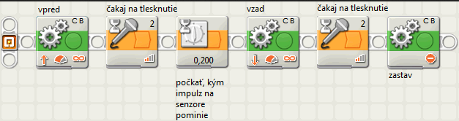
Príprava, učebné pomôcky: | - Počítače, dataprojektor, Lego Mindstorms, poskladaný robot
Metodický postup:  1.hodina  2.hodina  3.hodina | Motivácia: V rozhovore by som sa snažila poukázať na to prečo je dobré vedieť robiť s robotikou? Ako príklad by som ukázala video ako robot napr. polieva kvety.  Expozícia:  Zoznámenie sa so robotom NXT, ktorá obsahuje:  Jednotlivé diely stavebnice  Riadiacu (programovateľskú) jednotku  Zdroj energie (nabíjaciu baterku)  Senzory: ultrazvukový, dotykový, zvukový (akustický), svetelný  Prepojovacie káble  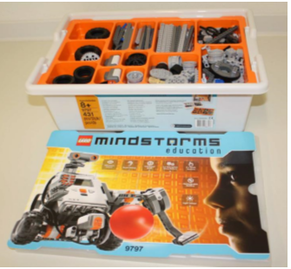  Hlavným prvkom je inteligentná kocka, ktorá je srdcom každého robota postaveného z tejto stavebnice. Na jej povrchu sa nachádza 6 tlačidiel, čiernobiely displej a konektory na pripojenie rôznych senzorov a motorov, ktoré poháňajú robota. Na komunikáciu s počítačom využíva rozhrania USB, Wifi, bluetooth. Aby sme naučili robota niečo vykonávať musíme najskôr naprogramovať inteligentnú dosku. V prípade potreby rýchlo otestovať funkčnosť jednotlivých prvkov robota môžeme využiť jednoduché programovanie priamo v inteligentnej doske. Ak však chceme naučiť robota zložitejšie úkony musíme ho naprogramovať cez počítač. Napájanie robota a všetkých súčiastok je realizované priamo v inteligentnej kocky, ktorá je vybavená nabíjacou batériou. Zároveň je možne nabíjať ju aj adaptérom, lebo výdrž vstavanej batérie je len niekoľko hodín.  Jednotlivé porty kocky pre pripojenie senzorov (1-4)  - Port 1: dotykový senzor  - Port 2: zvukový senzor  - Port 3: svetelný senzor  - Port 4: ultrazvukový senzor  Jednotlivé porty kocky pre pripojenie (B-C)  - Port B: Motor na ľavej strane podvozku  - Port C: Motor na pravej strane podvozku.  Pre nahrávanie programu z PC slúži: USB kábel, resp. Bluetooth  Dotykový senzor: reaguje na stav stlačenie  Senzor zvuku: reaguje na zvuk či dekóduje intenzitu zvuku v dB. Meria zvuk do cca 90 dB o 10-30% veľkosť hovoru v okolí senzoru, nad 30% je to väčší hluk (hudba)  Svetelný senzor: umožňuje robotu videnie (rozlišuje svetlo a tmu). Dokáže poznať intenzitu svetla v miestnosti. Zmerať intenzitu svetla farebných povrchov.  Ultrazvukový senzor: umožňuje robotu vidieť, hľadať predmety, vyhýbať sa prekážkam, merať vzdialenosť a zaznamenávať pohyb. Meria vzdialenosť v cm. Dokáže zmerať vzdialenosť od 0 - 255 cm s presnosťou +/- 3 cm  Na konci hodiny by si mohli poskladať jednoduchého robota, podľa môjho robota.  Úvodná obrazovka 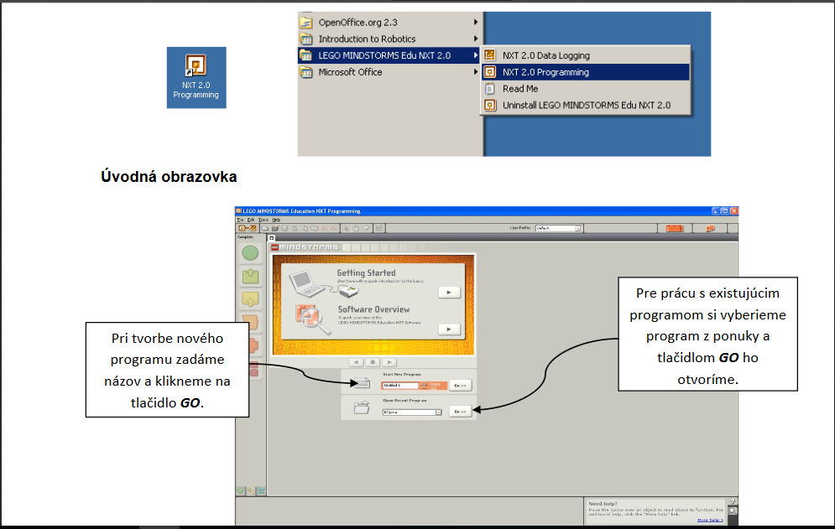  Paleta „Common“ – bežne používané príkazy  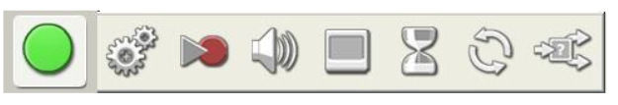  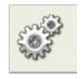Move – Pohyb/zastavenie – zapne/vypne jeden alebo viac motorov zvoleným smerom, na zvolenú dobu, zadanou silou, automaticky reguluje smer a rýchlosť, umožňuje na konci zabrzdiť.  Port: pre každý z portov A, B, C možno zaškrtnúť, či príkaz daný motor ovplyvňuje alebo nie.  Direction: nastavenie smeru motorov, ktorým sa budú otáčať – vpred alebo vzad – smer závisí od natočenia motorov v konštrukcii robota, zvolením STOP motory zastavíme.  Steering: funguje len ak sme zaškrtli dva motory. Stredná poloha znamená pohyb priamo vpred, iné polohy znamenajú posun vpred so zatáčaním do oblúka.  Power: hodnoty 0-100 určujú rýchlosť a zároveň silu motora. Hodnoty do 30 motorom zvyčajne neotočia.  Duration: určuje trvanie príkazu, na ďalší príkaz sa prejde až po zastavení motorov (okrem prvej možnosti).  Možnosti:  Unlimited – neobmedzená doba trvania, program pokračuje ďalším príkazov a motory sa točia ďalej.  Degrees – otočenie motora o zadaný počet stupňov – na celé stupne.  Rotations – otočenie motora o zadaný počet otáčok – aj desatinné čísla.  Seconds – časové ohraničenie pohybu motora – v sekundách.  Next action: Možnosti: Brake – po uplynutí zadanej doby motory prudko zabrzdia.  Coast – motor nie je zabrzdený ale odpojený od napájania, postupne sa zastaví zotrvačnosťou.  Record/Play – Záznam – umožní zaznamenať a znovu vykonať postupnosť pohybov na motoroch, pohyby sa uchovávajú v súbore.  Action: Record – zaznamenávanie, Play – zopakovanie pohybu  Name: meno súboru, kam sa postupnosť pohybov uloží.  Recording: voľba motorov, ktoré sa zaznamenajú.  Time: časová dĺžka zaznamenávania – v sekundách.  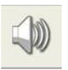Sound – Zvuk – zahrá zvuk zo zvukového súboru, alebo zadaný tón.  Action: Sound File – zahrá zvuk z vybraného zvukového súboru, Tone – zahrá jeden tón.  Control: Play – začne hrať, Stop – zastaví prehrávanie súboru.  Volume: hodnota 0-100 určuje hlasitosť zvuku.  Function: zaškrtnutím Repeat sa zvuk bude prehrávať dookola.  File: meno zvukového súboru.  Wait: po zaškrtnutí Wait for Completion, program bude pokračovať až keď zvuk dohrá. Inak program pokračuje a zvuk sa prehráva v pozadí.  Note: výber noty, ktorú má program zahrať. Výber môžeme vykonať kliknutím na klávesu.  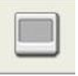Display – vykreslí na displej obrázok zo súboru, vypíše text alebo číslo, nakreslí bod, úsečku, kružnicu, zmaže obrazovku.  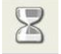Wait – Čakanie – počká požadovaný čas, alebo kým nenastane požadovaná udalosť – stlačenie tlačidla, zmena na niektorom zo senzorov, uplynutie doby časovača, prijatie správy.  Control: Time – čaká zadaný čas, Sensor – čaká na nejakú udalosť .  Until: Seconds – počet sekúnd čakania  Sensor – určuje typ senzora, na ktorom sa má stať nejaká udalosť. Možnosti – Touch sensor, Light sensor, Sound sensor, Ultrasonic sensor, Rotation sensor, NXT Buttons, Timer, Recieve Message.  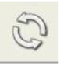Loop – Cyklus – opakuje ohraničenú postupnosť príkazov zadaný počet-krát, donekonečna, kým neuplynie zadaná doba, alebo kým nenastane požadovaná udalosť - stlačenie tlačidla, zmena na niektorom zo senzorov, uplynutie doby časovača, prijatie správy.  Control: Forever – opakovanie donekonečna.  Count – zadaný počet opakovaní.  Time – kým neuplynie stanovený čas od začiatku vykonávania cyklu – v sekundách. Sensor – kým nie je splnená požadovaná udalosť na senzore, tlačidlách NXT, časovači, alebo nie je prijatá správa.  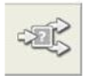Switch – Vetvenie – podmienkový príkaz – dovoľuje vykonať postupnosť príkazov len vtedy, ak je alebo nie je splnená zadaná podmienka.  Control: Sensor – test na hodnotu prijatú zo senzora, NXT tlačidla, časovača, prijatej správy.  Value – test na konkrétnu hodnotu.  Display: zobrazenie vetiev podmienky na displeji.  Type: určuje typ vstupnej hodnoty prichádzajúcej do vetviaceho príkazu.  Conditions: testované hodnoty.  Prešli by si nejaké jednoduché programy, aby si odskúšali robota. Úlohy sú v zadaní.  Fixácia:  U: Čo treba ak sa chce robot pohnúť ?  Ž: NXT kocka /inteligentná kocka.  U: Na čo slúži ultrazvukový senzor a dotykový senzor?  Ž: Je na meranie vzdialenosti a druhý reaguje na stlačenie.  U: Aká je úloha displeja na NXT kocke?  Ž: vykreslí na displej obrázok zo súboru, vypíše text alebo číslo, nakreslí bod, úsečku, kružnicu, zmaže obrazovku.  U: Čo robí ten program, ktorý som Vám dala za úlohu?  Ž: Ide rovno ak sa priblíži začne cúvať, pričom zastane na rovnakom mieste  Hodnotenie:  Zhodnotenie práce žiakov a spätná väzba od žiakov ako sa im pracovalo v novom programe.
Hodnotenie:  (spätná väzba) | Učiteľ priebežne kontroluje aktivitu žiakov počas vyučovacej hodiny, snaží sa zapojiť všetkých
Časová dotácia: | 3.hodiny
Prílohy (povinné): | prezentácia učiva, video, jednotlivé stavebnice

Zdroje: https://lms2.umb.sk/pluginfile.php/126069/mod_resource/content/0/RobotickeStavebniceVoVzdelavani.pdf
Trvalý odkaz – CRZP http://opac.crzp.sk/?fn=detailBiblioFormChild1&sid=F197D1152A04E678CE98F60FDA7A
Iné príklady
http://virtuallab.kar.elf.stuba.sk/robowiki/index.php?title=Stavebnice_LEGO_MINDSTORMS_NXT_vo_vyu%C4%8Dovan%C3%AD

